1. Teil: Stärken definieren

Nenne deine 2 Hauptfarbe nach dem Farbenquadrant – Modell und gib drei persönliche Stärken an, die du dann mithilfe des Dreieckmodells beschreibst.

|  |  |
| --- | --- |
| Farbe 1: | Farbe 2: |

Meine Stärken:

|  |  |  |  |
| --- | --- | --- | --- |
|  | **Situation** | **Aktivitäten** | **Ergebnis** |
| Stärke 1: |  |  |  |
| Stärke 2: |  |  |  |
| Stärke3: |  |  |  |

**Das Dreiecksmodell**

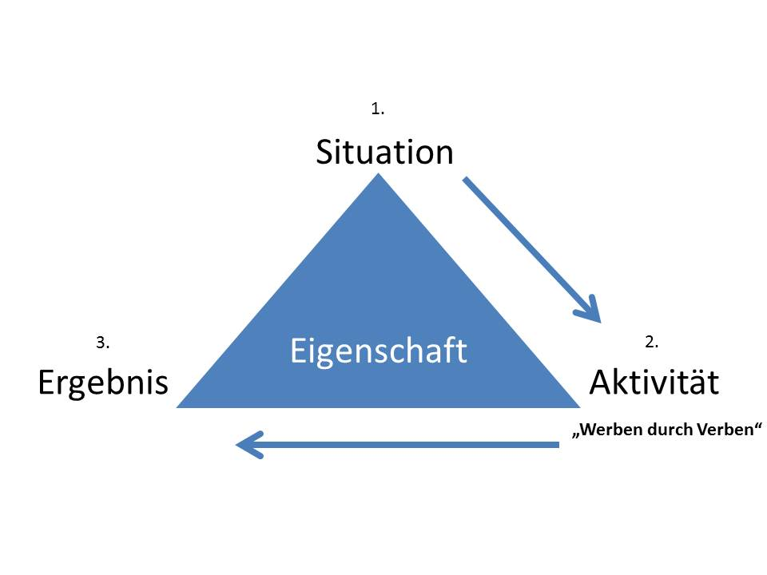

z.B. **Stärke:** gut organisiert

**Situation**: „In der Landjugend gab es niemanden, der sich um die Organisation eines Balls gekümmert hätte.

**Aktivitäten:** Ich habe dann freiwillig mit 2 Mitgliedern die Organisation übernommen und wir haben die Helfer in Teams eingeteilt und ihnen klare Arbeitsanweisungen gegeben.

**Ergebnis:** Wir hatten 6 Wochen später 250 zufriedene Gäste beim Landjugendball.

2. Teil: Bewerbungsschreiben

Suche im Internet eine **Stellenausschreibung** für deinen Traumjob. Lies diese durch und verfasse ein **Motivationsschreiben** für diese Stelle. Beschreibe, welche Farbe oder Farben vom Farben-Quadrant-Modell notwendig sind und mindestens **3 geforderte Eigenschaften** des Anforderungsprofils mit Hilfe des Dreieckmodells.

Gestalte das Motivationsschreiben wie einen **Geschäftsbrief**, achte auf die Rechtschreibung und Grammatik und versuche dennoch eine persönliche Note durch **Gestaltungselemente** hinein zu bringen.

Speichere die Stellenausschreibung gemeinsam mit dem Motivationsschreiben unter den Namen   
***SÜ_5_ Vorname_Nachname_Klasse*** ab und lade das Dokument auf **teams** .  
falls dies nicht funktioniert: schick es an die Mailadresse: [thusnelda.reinisch@josephinum.at](mailto:thusnelda.reinisch@josephinum.at)

**Hinweis:**

*Unter Motivationsschreiben verstehe ich, den „eigentlichen“ Brief des Bewerbungsschreibens. Also das Begleitschreiben zum Lebenslauf, den Zeugnissen und den Referenzen.*

*Hier wird angegeben, warum man sich bewirbt, welche Anforderungen man erfüllen kann (hier die 3 Stärken mithilfe des Dreiecksmodells einbauen) und dass man sich auf ein persönliches Gespräch freut.*

**Beurteilungsschlüssel**: 26 Punkte

|  |  |  |  |
| --- | --- | --- | --- |
| Beschreibung der 3 Stärken: | 6 Punkte | Gestaltung Geschäftsbrief | 3 Punkte |
| Inhalt Motivationsschreiben | 10 Punkte | richtiges Speichern und Senden | 1 Punkte |

**Abgabetermin:**